Министерство науки и высшего образования Российской Федерации
Федеральное государственное автономное
образовательное учреждение высшего образования
«НАЦИОНАЛЬНЫЙ ИССЛЕДОВАТЕЛЬСКИЙ УНИВЕРСИТЕТ ИТМО»

ОТЧЕТ по лабораторной работе
«Готовность к чрезвычайным ситуациям.
Персональная ответственность. Пожарная безопасность»
по дисциплине «Безопасность жизнедеятельности»

Автор: | Решетников Сергей Евгеньевич
Факультет: | ПИиКТ
Группа: | Р3108
Преподаватели:


Санкт-Петербург 2023
Цель работы:
Взять на себя личную ответственность за безопасность моей жизни, здоровья и имущества, разработать и реализовать для себя меры безопасности в пределах моего места проживания и моей семьи для защиты от чрезвычайных происшествий локального и масштабного характера.

Задачи работы:
- проанализировать текущие и наиболее вероятные риски моей жизни, здоровью и имуществу,
- собрать подробную информацию о защите моего места проживания от пожарной опасности,
- разработать и реализовать для себя предупредительные меры для защиты от чрезвычайных происшествий,
- продумать и предпринять конкретные шаги для обеспечения максимальной безопасности меня и моих близких.

Задание 1: Проработка безопасности ежедневной жизни
Провести анализ вероятных опасностей вашей жизни, здоровью, имуществу безопасности в пределах своего места проживания и своей семьи и реализовать конкретные шаги для минимизации рисков и возможных последствий чрезвычайных ситуаций.
Пункт 1.1.
Таблица 1 – Анализ наиболее вероятных в моем месте проживания чрезвычайных ситуаций (масштабных и локальных)
Мой адрес: | г.Санкт-Питербург, ул. Ленсовета, д.23
Масштабные ЧС: | Эпидемия
Локальные ЧС: | Пожар, отключение воды/электричества
Опишите ниже, какие меры предприняты с вашей стороны и со стороны муниципальных органов для минимизации вышеуказанных рисков ЧС.
Меры по минимизации рисков и последствий масштабных ЧС:
Со стороны муниципальных органов: вакцинация (в т.ч в мобильных пунктах), проверка справок о наличии туберкулёза/прививочной книжки при заселении в общедитие

Меры по минимизации рисков и последствий локальных ЧС в моем доме:
1) Установлены системы предупреждения о пожаре, системы дымоудаления.
2) Запасена вода.
3) Все документы хранятся в одной папке
Пункт 1.2.
Таблица 2 – Критические показатели загрязненности окружающей среды в моем месте проживания
Мой адрес: | г.Санкт-Петербург, ул. Ленсовета, д.23
Вещество № 1, класс опасности: | Озон. ПДК превышена в 1.2 раза. ПДК составляет 0,1 мг/м3 (среднесуточная)
Вещество № 2, класс опасности: | Формальдегид. ПДК превышена в 1.3 раза. ПДК составляет 0,01 мг/м3 (среднесуточная)
Вещество № 3, класс опасности: | Взвешенные частицы (PM 2.5, PM 10). ПДК превышена в 1.1 раза. ПДК составляет 0,15 мг/м³(среднесуточная)
Примечание: Используйте сервис (для Санкт-Петербурга) для вашего адреса. НЕ РАБОТАЕТ!
Альтернативные источники:
https://public.mon.ecopass.adc.spb.ru/air/map
2023 год т.к. за 2024 нет сводного отчёта - http://www.meteo.nw.ru/articles/index.php?id=1632
Опишите ниже, какие меры предприняты с вашей стороны и со стороны муниципальных органов для минимизации влияния этих токсичных веществ.
Меры по минимизации влияния токсичных веществ, загрязняющих окружающую среду в моем микрорайоне:
Со стороны муниципальных органов: высажены деревья, мониторится качество воздуха

Пункт 1.3.
Таблица 3 – Потенциальные угрозы здоровью со стороны организации моего учебного или рабочего места
Мое учебное или рабочее место: | Стол в общежитии, парты в вузе
Постоянно воздействующие вредные факторы: | Малоподвижная работа, напряжение глаз за монитором, неоптимальное положение позвоночника
Потенциальные факторы риска: | Некорректное подключение приборов к электросети; пожар, (и т.п.) который могут устроить соседи.

Пункт 1.4.
Таблица 4 – Список шагов для защиты моей жизни, здоровья, имущества
Предпринятые меры и шаги: | Защита имущества: поставил Linux на ноутбук. Теперь мой ноут никому и даром не нужен  Стихийные факторы: есть небольшой запас воды, фонарик и портативное радио. Ну и ношу зонт)  От действий злоумышленников: у меня нет денег, а значит и красть нечего
Планируемые в ближайший месяц шаги: | Планирую купить страховку на случай укуса клеща

Задание 2: Ответственные и доверенные лица
Выяснить, составить в список, записать в телефон контакты всех лиц и организаций, обращение к которым экстренно потребуется в случае чрезвычайной ситуации. Для государственных организаций – дополнительно выяснить адрес.
Пункт 2.1.
Таблица 5 – Список контактов экстренных служб (телефоны и адреса)
Районная поликлиника | Поликлиника №21: ул. Костюшко, 6; тел.: +7 (812) 242-35-55  Отделение скорой медицинской помощи при поликлинике № 21: ул. Костюшко, 6; тел.: +7 (812) 375-98-70  Вызов врача на дом: 242-35-55  Коммерческая клиника: Ситилаб; адрес: ул. Ленсовета, 58; тел.: +7 (981) 336-59-84
Травмпункт | Травматологический пункт при поликлинике № 48, Московский просп., 87
Больница | Районная больница: ГОРОДСКАЯ БОЛЬНИЦА № 20  Адрес: ул. Гастелло, д.21  Телефон: +7 (812) 708-40-33  Городская инфекционная больница: Городская инфекционная больница №30 им.С.П.Боткина  Адрес: ул. Миргородская, д. 3  Телефон: +7 (812) 409-78-87  Коммерческий госпиталь: Лазарет  Адрес: ул. Фучика, 4  Телефон: +7 (812) 237-36-68
Отделение полиции | Участковый отдел полиции (33 отдел полиции): просп. Космонавтов, 21, корп. 3, Санкт-Петербург  круглосуточно(?)  УМВД России по Московскому району: 196084, г. Санкт-Петербург, пр-кт. Московский, д. 95
Пожарный надзор | 196084, Московский пр., д.116, +7 (812) 388-87-54,  Приёмные часы: вт 14:00–18.00 пт 9:00–13:00
Глазной центр | просп. Космонавтов, 33-35  тел..: +7 (812) 241-28-61
Коммерческая скорая помощь | «Приоритет»: +7 (812) 561-01-50  «Корис»: +7 (812) 327-13-13
Роддом | СПб ГБУЗ Родильный дом № 9: +7 (812) 726-87-31  Родильный дом №16: +7 (812) 778-75-62
Пункт 2.2.
Таблица 6 – Список контактов ответственных и доверенных лиц
Адвокат | Кононова Ирина Юрьевна
Страховая компания | Акционерное общество «Страховая компания «СОГАЗ-Мед», Тел. 8 800 100 07 02, индекс 197136
Участковый полицейский | Лебедева Дарья Владимировна, +7 (812) 373-29-27 , 33 отдел полиции, dlebedeva4@mvd.ru
Участковый врач | Ефимов Николай Николаевич, +7 812 375-54-74 , СПб ГБУЗ "Городская поликлиника №21", не могу получить данные об участке - https://p21.ucoz.ru/index/subdistricts/0-77
Комендант общежития | Галибина Ольга Владимировна, 8-911-271-36-09
Охранный комплекс | -
Лифтовой сервис | -
Сантехник | my.itmo.ru → заявки → мелкий ремонт  также можно обратиться в администрацию общежития
Электрик | my.itmo.ru → заявки → мелкий ремонт  также можно обратиться в администрацию общежития
Оконный мастер | my.itmo.ru → заявки → мелкий ремонт  также можно обратиться в администрацию общежития
Ремонт дверей и замков | my.itmo.ru → заявки → мелкий ремонт  также можно обратиться в администрацию общежития
Родственники | Информация не предоставляется третьим лицам
Няня / уборщица | Уборщица: Фролова Елизавета Артёмовна
Примечание: Список контактов доверенных и ответственных лиц допускается и поощряется изменять, расширять и дополнять, своевременно обновлять.
Распечатайте данный список и закрепите в прихожей или на вашем рабочем месте. Сохраните контакты в ваш телефон и поделитесь ими с вашими близкими. Полезно будет распечатать и вложить список самых важных контактов в ваш паспорт на случай непредвиденной ситуации.Задание 3: Пожарная безопасность
Ознакомиться с доступными мерами предупреждения и борьбы с пожарами в вашем месте проживания, составить фотоотчет.
Пункт 3.1.
Таблица 7 – Высокая пожарная нагрузка в месте моего проживания
Пожароопасный объект № 1 | Электрочайник
Пожароопасный объект № 2 | Электрическая плита
Пожароопасный объект № 3 | Ноутбук
Опишите ниже, какие меры предприняты с вашей стороны для минимизации пожарной опасности перечисленных выше объектов.
Меры по снижению пожарной опасности в месте моего проживания:
Установлены датчики дыма, есть системы оповещения и дымоотведения, электроприборы работают от сетевого фильтра с предохранителем

Пункт 3.2.
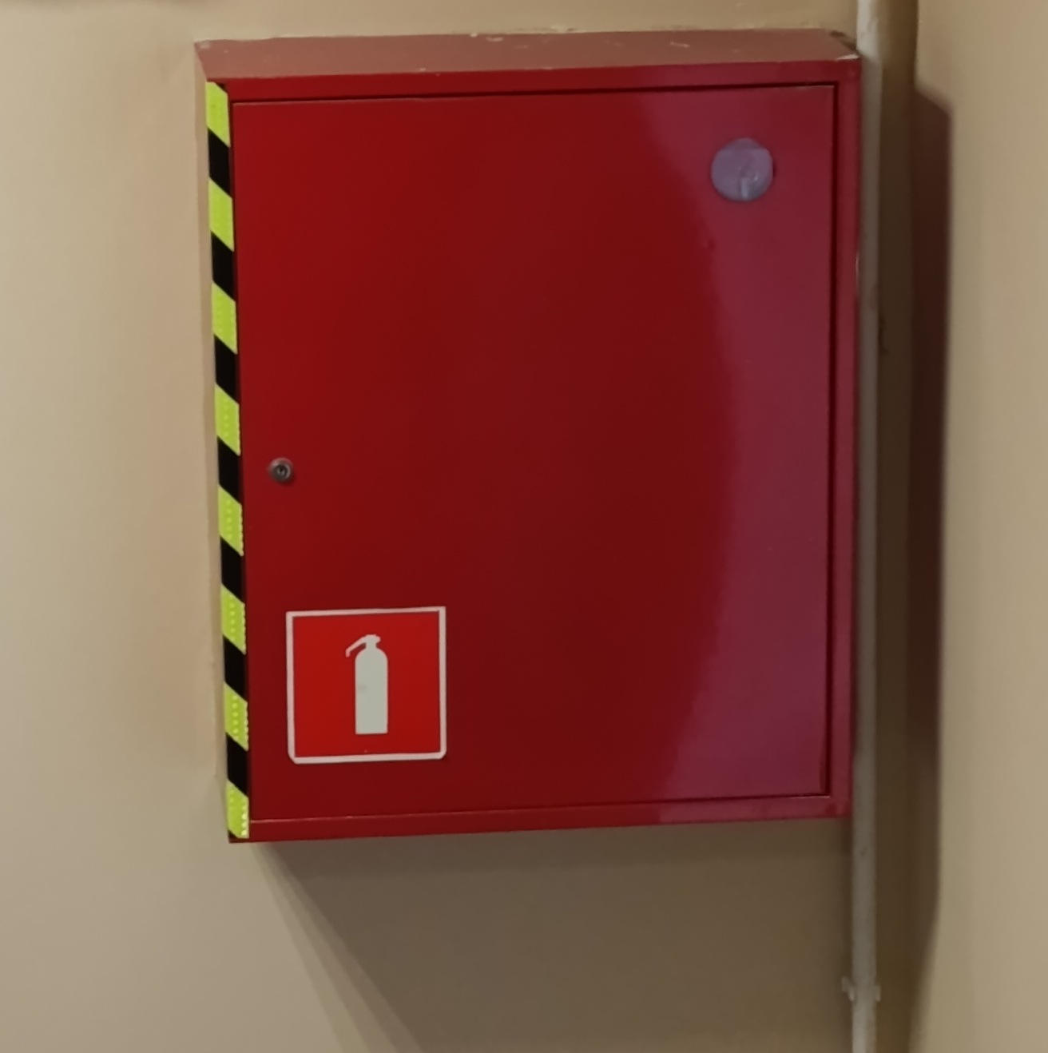
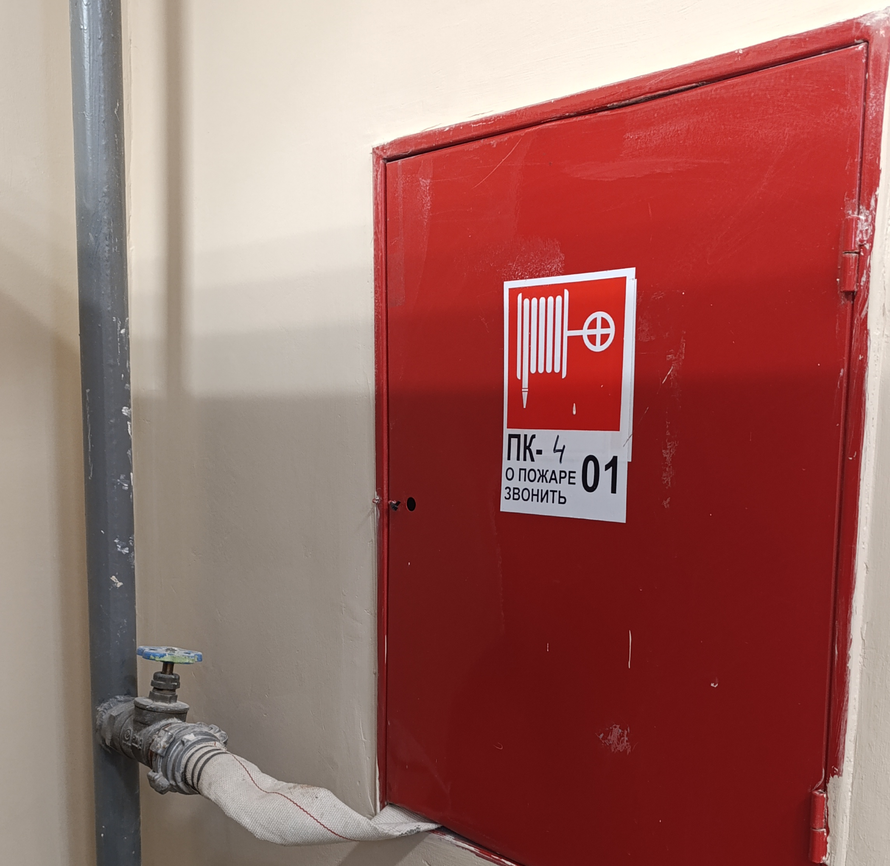
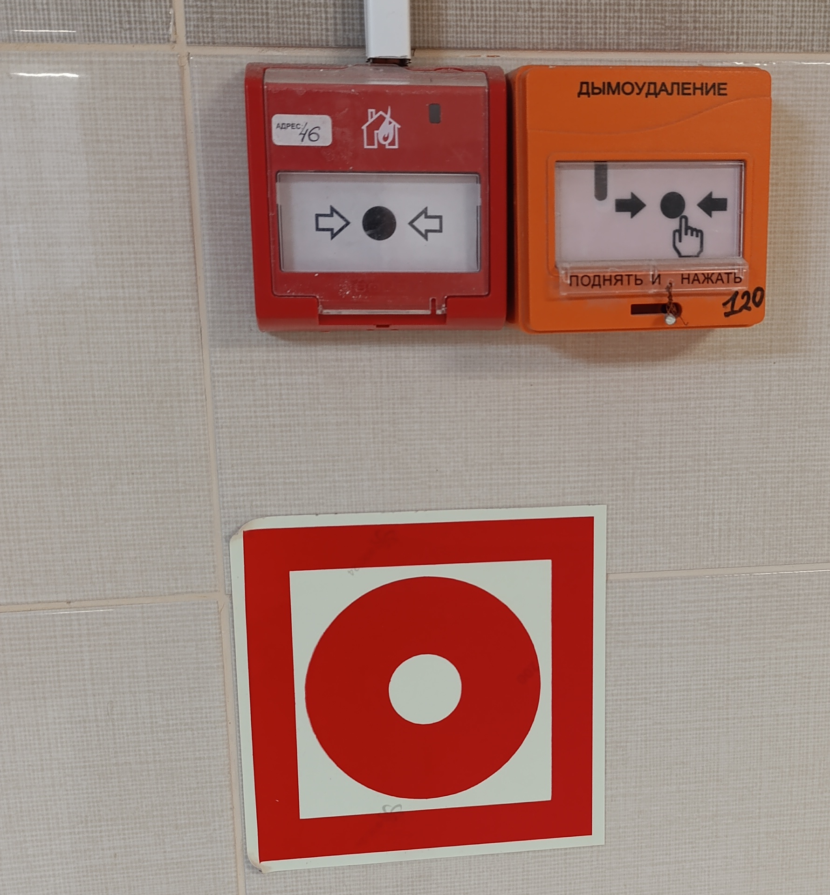

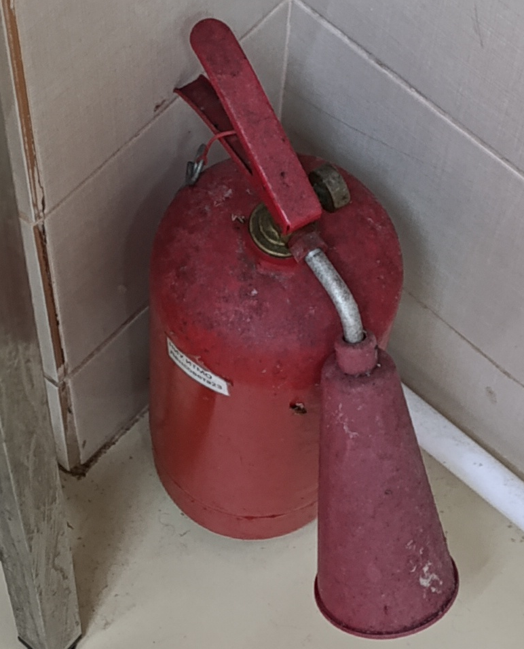
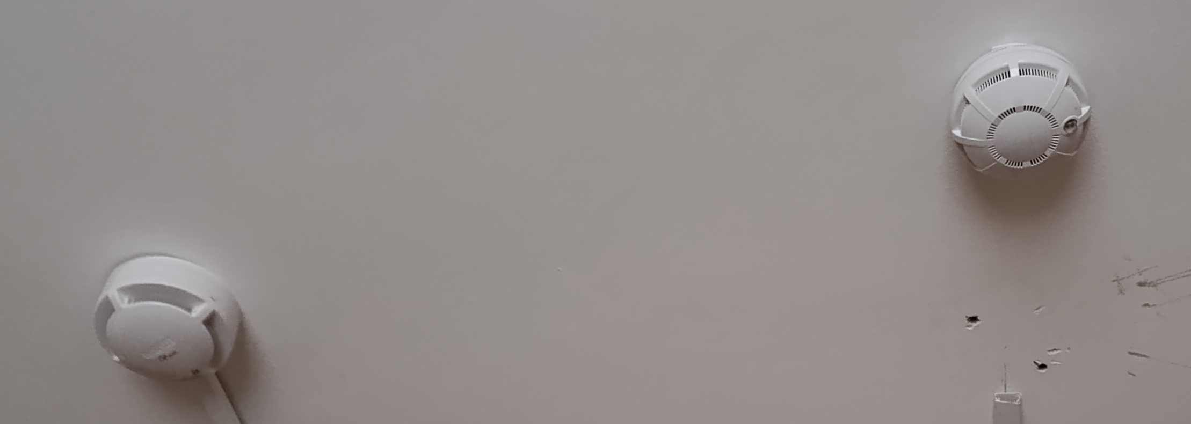
Пункт 3.3.
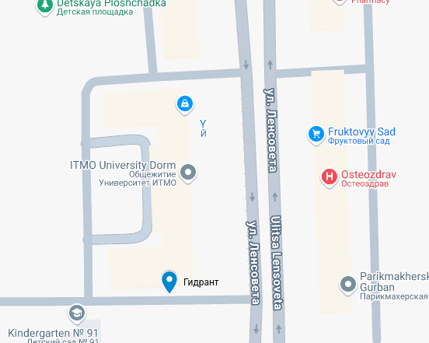
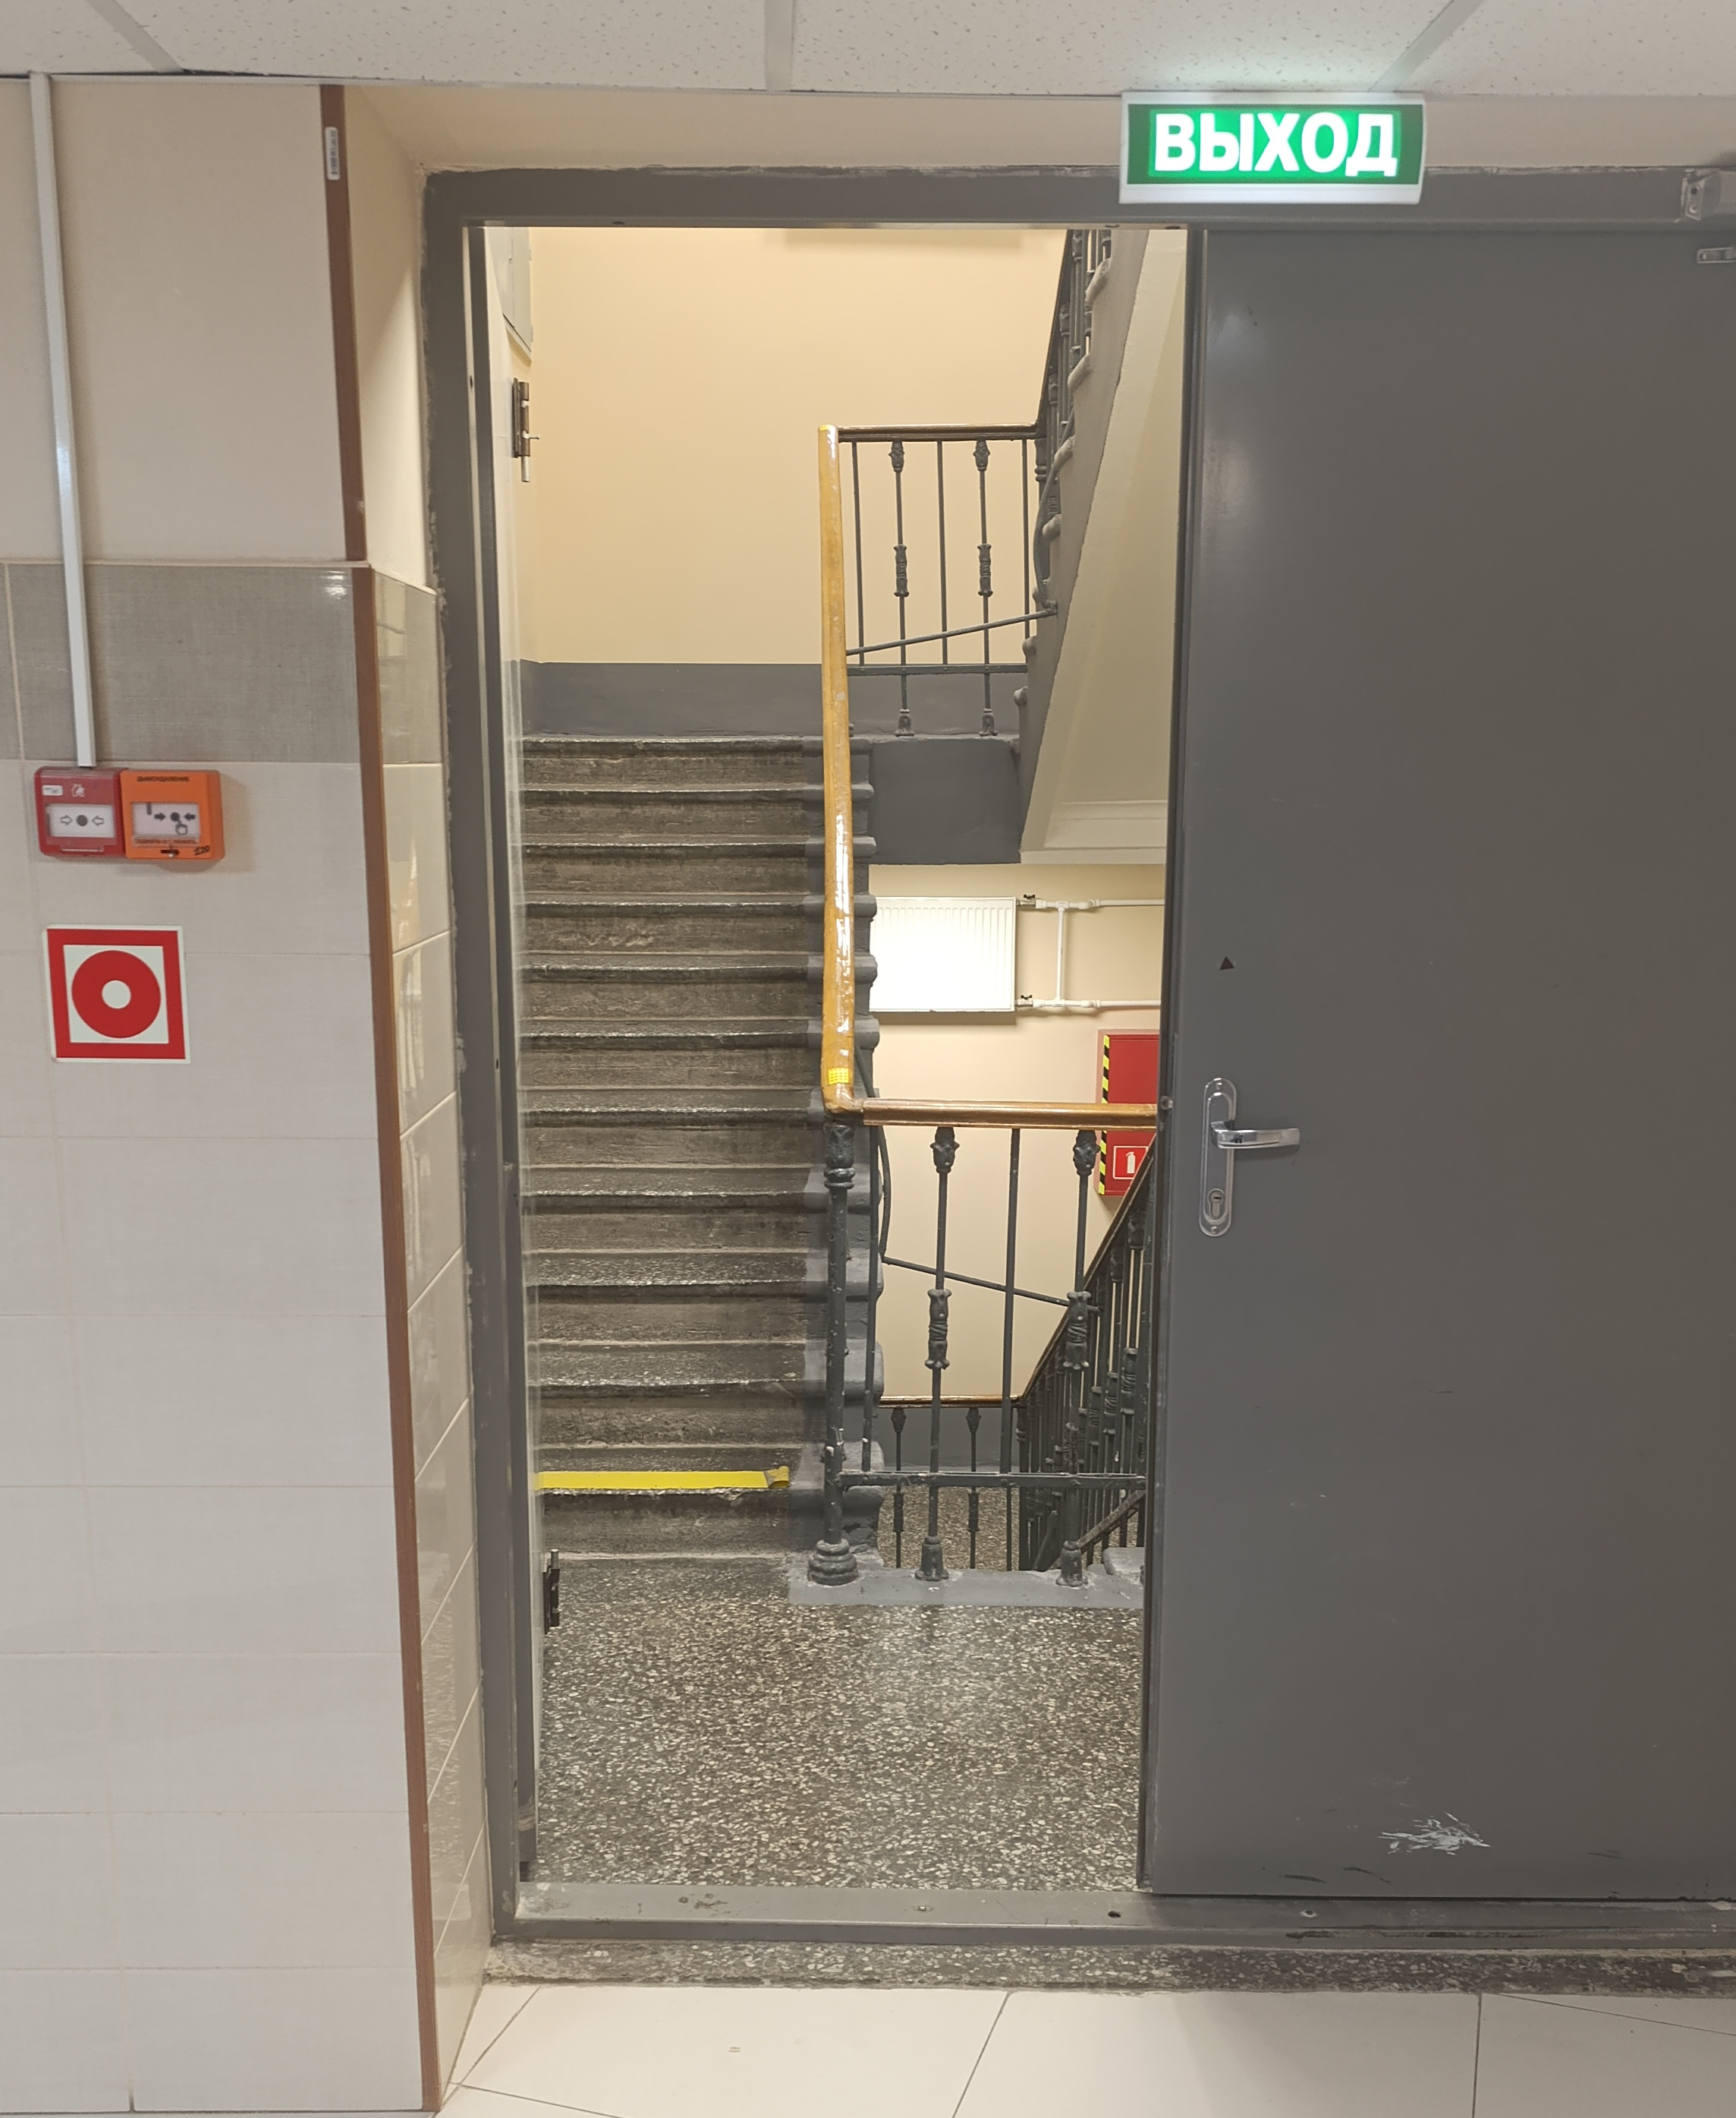
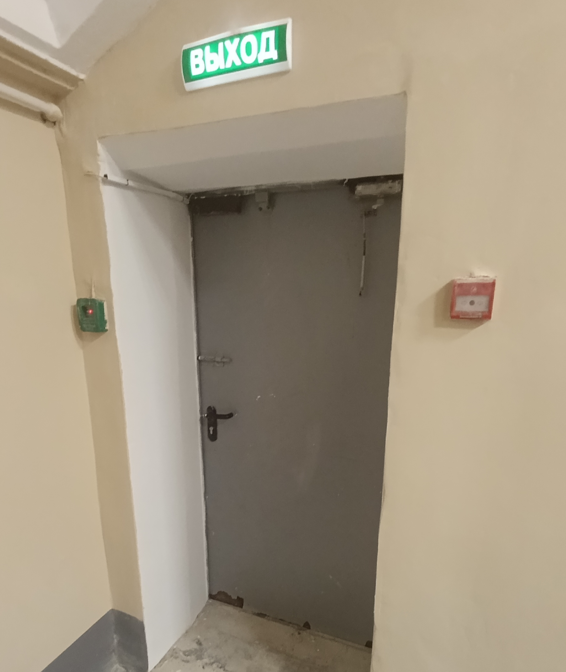


Выводы по лабораторной работе:
Я изучил основную информацию о факторах риска, окружающих меня. Также я провёл профилактические мероприятия, заключающиеся в создании списков доверенных и экстренных контактов, а также в изучении и поиске информации о ЧС.
До прохождения курса я меньше знал о факторах риска, связанных со здоровьем.

